Universidade Federal de Santa Maria

Prof. Cesar Tadeu Pozzer

Data: 26/01/2021

Nome: ________________________________

**Prova 1 – Computação Gráfica - Gabarito**

1. A curva toca os pontos extremos da Bezier pois analisando as blending functions observa-se que para t=0 e t=1 o valor da função é 1, e consequentemente temos 1*Ponto_controle = Ponto_Controle, ou seja, a curva passa sobre o ponto de controle para t=0=1. Para os demais pontos de controle, as 4 blending functions têm influência que vai mudando a medida que 0<t<1 vai mudando, mas nunca vale 1. No caso da B-spline, nenhuma blending function vale 1 no intervalo 0<=t <= 1, logo a curva não toca nenhum ponto, exceto se 3 pontos forem replicados.

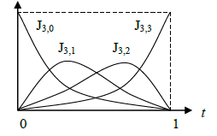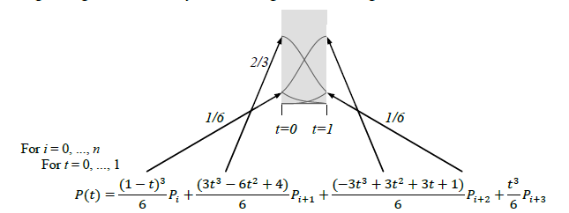

1. Para desenhar a engrenagem, a cada passo o algoritmo desenha duas arestas. A cada iteração, o raio é alternado (raio de dentro, raio de fora), e o ângulo aumentado. Este é o resultado do algoritmo:

float ang = 0;

float raio1 = 100;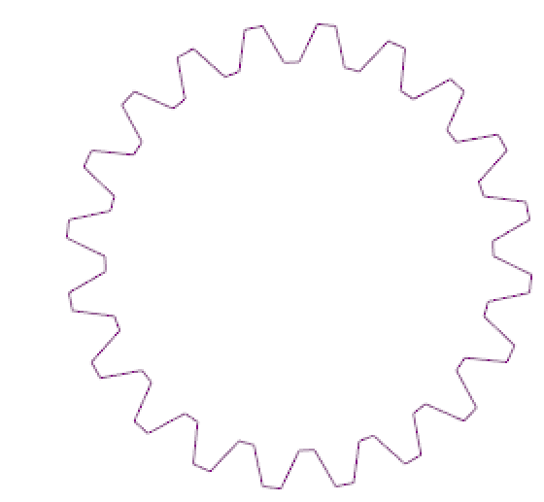

float raio2 = 120;

float raio = raio1;

float passo = (2.0 * PI)/80;

float lastX, lastY;

lastX = raio1 * cos(ang);

lastY = raio1 * sin(ang);

for( ang = 0; ang <= 2 * PI ; ang += passo)

{

float x1 = raio * cos(ang);

float y1 = raio * sin (ang);

ang += passo;

float x2 = raio * cos(ang);

float y2 = raio * sin (ang);

CV::line(x1, y1, x2, y2);

CV::line(x1, y1, lastX, lastY);

lastX = x2;

lastY = y2;

if( raio == raio1)

raio = raio2;

else

raio = raio1;

}

1. Tem-se um quadrado de diagonal d e lado l, com canto na posição (x,y)(Ver figura da esquerda). Descreva uma concatenação de matrizes de transformação M (Não precisa multiplicar), que ao multiplicar P’=MP gere a configuração final mostrada na figura pontilhada. A figura final está alinhada com a linha pontilhada. A figura final tem lado 1/3 do lado original. Desenhe a posição do quadrado a cada transformação.

A rotação deve ocorrer em relação ao ponto central P3 da figura pois é o ponto de referência na posição final após as transformações. O ângulo de rotação é o ângulo formado entre os vetores normalizados V1 e V2. O vetor V2 está sobre o eixo y e já esta normalizado. V1 deve ser normalizado. Observem que P2 é dado por (x1, 0). A coordenada x1 é fornecida. A escala é 1/3. Após a rotação e escala, deve-se transladar para a posição P1.

